АССОЦИАЦИЯ
«Объединение строительных организаций «Волга»

П Р О Т О К О Л № 19
заседания Правления

г. Саратов «03» мая 2024 г.

Время проведения: с 10 часов 00 минут по 11 часов 00 минут.

Присутствовали 6 членов Правления:

1. Дорохов Алексей Леонидович – Председатель Правления
2. Епишин Александр Павлович – член Правления
3. Поповичев Александр Евгеньевич – член Правления
4. Шеметов Сергей Николаевич - член Правления
5. Мусияченко Владимир Иванович - член Правления
6. Лебедев Дмитрий Владимирович - член Правления

Количество лиц, имеющих право принимать участие в заседании и решения по вопросам повестки дня заседания, поставленным на голосование – 6 (шесть), из них принявших участие в заседании – 6 (шесть).

Приглашенные:

- Генеральный директор Злобнов Владимир Валентинович
Председательствующий на заседании – Дорохов Алексей Леонидович

ПОВЕСТКА ДНЯ:

1. Выборы секретаря заседания.
2. О приеме в члены Ассоциации.

1. По первому вопросу повестки дня слушали Председателя Правления Дорохова А.Л., предложившего избрать секретарем заседания Генерального директора Злобнова Владимира Валентиновича.
Иных предложений не поступило.
Решили: избрать секретарем заседания Злобнова Владимира Валентиновича.
Голосовали:
«За» - 6; «Против» - 0; «Воздержались» - 0.
Решение принято единогласно.

- По второму вопросу повестки дня Дорохов А.Л. предоставил слово Генеральному директору Ассоциации «ОСОВ» Злобнову В.В., который представил на рассмотрение членам Правления документы организации, подавшей заявление на вступление в Ассоциацию «Объединение строительных организаций «Волга».
Решили: принять в члены Ассоциации «Объединение строительных организаций «Волга» организацию согласно перечня (Приложение № 1 к протоколу).
Внести в реестр членов Ассоциации «Объединение строительных организаций «Волга» сведения о юридическом лице, в соответствии с заявленным уровнем ответственности.
Данное решение вступает в силу со дня уплаты в полном объеме взноса в компенсационный фонд возмещения вреда и вступительного взноса в Ассоциацию «Объединение строительных организаций «Волга».
Голосовали:
«За» - 6; «Против» - 0; «Воздержались» - 0.
Решение принято единогласно.

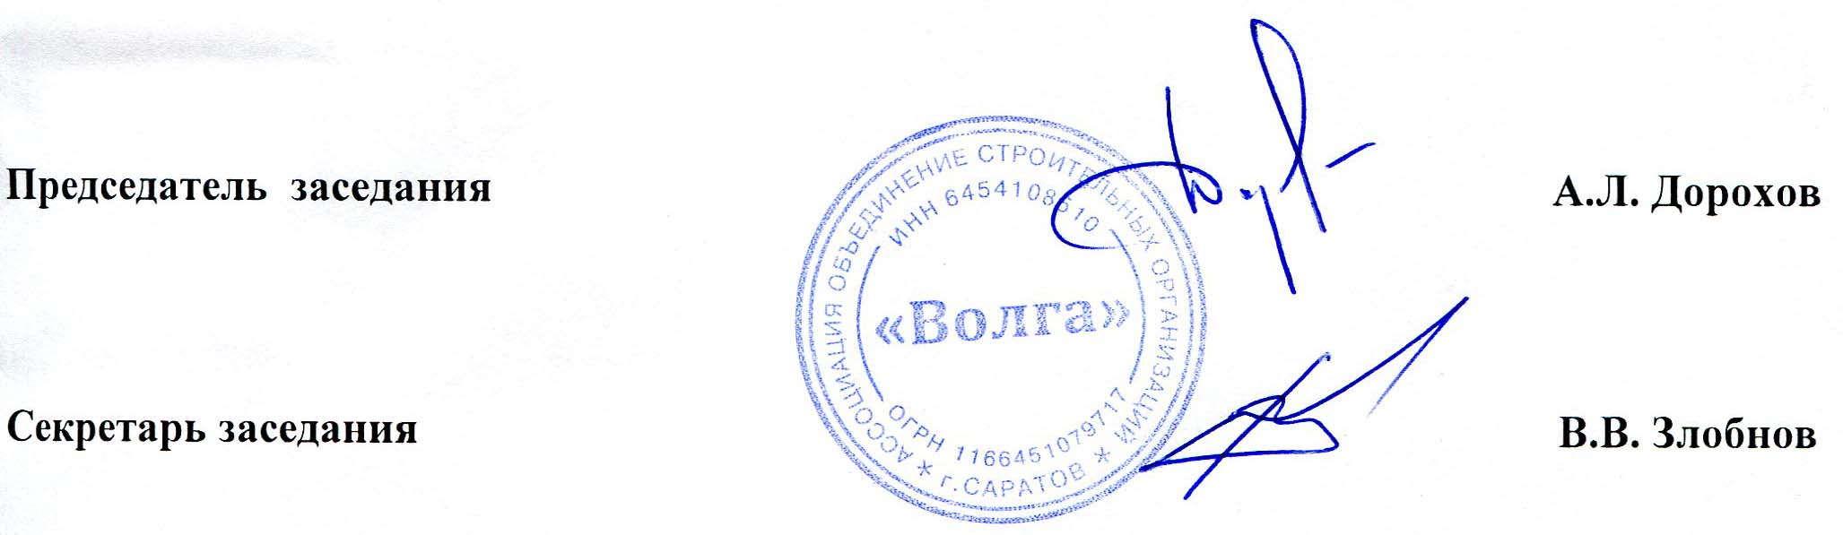

Приложение № 1
к Протоколу заседания Правления
Ассоциации «ОСОВ» № 19 от 03.05.2024 г.

Перечень организаций на вступление в Ассоциацию
«Объединение строительных организаций Волга»

№  п/п | Наименование | ИНН | Планируемый уровень ВВ | Планируемый уровень ОДО | ООиТС | ОИАЭ
1 | АО «ЖелДорСтройИнвест» | 6452147560 | 1 | - | нет | нет

